C o l l è g e O l y m p e

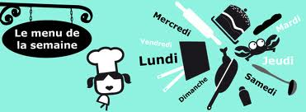

8-12 juin 2015
(sous réserve de modifications)

Lundi 8 juin Mardi 9 juin

Pomelo* Salade de betteraves
ou salade de concombre* ou salade de soja

Filet de hoki Escalope de dinde
Riz Haricots beurre/poêlée de légumes

Fromage Yaourt

Cocktail de fruits Flan pâtissier

* produit frais de saison (priorité est donnée aux fruits et légumes
cultivés dans la couronne bordelaise et le Lot-et-Garonne)

Jeudi 11 juin Vendredi 12 juin

Maquereau Salade de cœurs de palmier
ou terrine de poisson ou salade sawaï

Sauté de veau marengo Saucisse de Toulouse
Pommes vapeur Lentilles/petits pois

Fromage Yaourt

Fruit* Fruit*

Le principal Le gestionnaire

N. BONNET O. AUCHTER

